Kais NEFFATI

Génie informatique | neffatikais@hotmail.com

Document De spécification

Projet

**Analyse et spécification des besoins :**

1. **Analyse Globale de l’application :**

L’objectif de notre travail est de concevoir et développer une application web pour la Gestion des Relation commercial qui permettra à un Manager de bien gérer son équipe et de garder les traces des opérations commerciaux.

* 1. **Description des acteurs :**

Cette section a pour objet de présenter les acteurs et leurs fonctionnalités à lesquelles doit répondre notre application. Nous commençons notre analyse par identifier les acteurs qui agissent sur notre système à savoir

-le business developper : c’est un acteur principal de notre application. Il bénéficie de toutes les fonctionnalités de notre application en mode connecté. Son rôle est d’essayer d’atteindre un objectif en mettant en place un plan stratégique afin d’assurer la pérennité de l’entreprise en développant son activité. Il aura la possibilité de faire la gestion des profile des sociétés, la gestion des produits et de diriger son équipe des commerciaux.

-le commerciaux : c’est un acteur principal de notre application.il a pour rôle de faire la suivie des produits, la gestion des profils des sociétés et la gestion des produits en mode connecté.

-l’invité : c’est un acteur secondaire, qui n’a que droit de consulter des informations personnalisées.

-L’administrateur : joue un rôle primordial en assurant le bon fonctionnement du système. C’est la personne qui prend en charge la gestion des comptes des utilisateurs (les administrateurs, les business développer, les commerciaux et les invités).

**2.2 Spécification des besoins :**

**Les besoins fonctionnels :**

|  |  |  |
| --- | --- | --- |
| Fonctionnalités | Description | Acteurs |
| Gérer les clients(société ou individus) | Cette fonctionnalité est la plus important dans notre application elle présente les sous fonctionnalités suivantes :     * Ajouter une société en spécifiant les informations nécessaires, c’est la Modélisation de la partie « chasse » qui consiste à accueillir des nouveaux clients. * Modifier les informations des sociétés à fin d’optimiser et d’entretenir les ventes pour les clients (sociétés) existant, c’est la Modélisation de la partie « élevage ». * Afficher les profils des sociétés. C’est le faite d’avoir une vision sur l’évolution des différents acteurs de secteur. | Business developer  Commercial  Administrateur |
| * Supprimer un profil de société. Cela est possible que pour des états d’erreur. | Administrateur |
| Gérer les Notes | Cette fonctionnalité garanti une bonne relation clientèle. Elle permet de faire la gestion des notes « normale » et des notes « à faire ». Elle offre les sous fonctionnalités suivantes :   * Ajouter une note en spécifiant la catégorie et la description de sujet ou de problématique traité. La note ajoutée est automatiquement classée suivant sa catégorie, Si elle est une note « normale » elle figure directement sur le profil de la société et si elle est une note de rappelle elle demande le choix entre des rappelles périodiques (chaque heurs, jour, mois …), des rappelles dans des dates spécifiques ou des rappelles qui figure sur une bande de rappelle exposé à l’utilisateur. * Modifier une note en améliorant par exemple le contenu (la description) ou en fixant une nouvelle façon de rappel pour les notes « à faire ». | Business developer  Commercial  Administrateur |
| * Supprimer une note, cette action est très critique. La suppression aura lieu que lorsque la note est la propriété de l’utilisateur qui est affecter actuellement à la société concernée. Et elle est possible aussi pour l’administrateur dans des cas de difficulté au niveau d’accès. | Business developer  Commercial  Administrateur |
| Gérer les produits | Cette partie est parmi les partie les plus importantes. Elle consiste à suivre l’avancement de produit au cours de sa vente. Elle offre les fonctionnalités suivantes :   * Ajouter un produit en spécifiant son statut (potentiel ...), sa période de livraison (T1, T2, T3, T4), libellé, type d’installation, budget, le client concerné par cette offre et le commercial associé à cette opération. * Modifier un produit : cette fonctionnalité propose à l’utilisateur de créer un autre état. Un état est caractérisé par un changement de statuts. L’action précédente sauvegarde les dernières informations de produit et crée un nouveau post contenant les nouvelles informations y compris le nouveau statut. * Afficher un produit : L’affichage de produit présente la liste des états de ce dernière avec un bilan indiquant par exemple les budgets associer à ce dernier. * Afficher liste des produits par ordre chronologique, par société ou par commercial. | Business developer  Commercial  Administrateur |
| * Supprimer un produit : le produit est supprimé automatiquement lorsqu’il atteint certain statut (en support ou annulé). Par conséquence, une note est affectée au commercial et à la société concernée indiquant que le produit X a été vendus (ou annulée) à la date JJ/MM/YYYY. En cas d’ajout de produit par erreur, seul l’administrateur peut supprimer ce produit. | Administrateur |
| Gérer équipe | La gestion d’équipe est très importante et elle est le cœur de notre application. Elle présente ces fonctionnalités :   * Consulter liste de commerciaux. * Consulter info d’un commercial : cela comporte le rapport de commercial. Le rapport représente tous les produit courant associer au commercial avec un bilan contenant par exemple le totale des budgets de chaque produit (totale budget dans le bilan produit). | Business developer |
| Gérer les comptes des utilisateurs. | La gestion des comptes utilisateurs comporte les fonctionnalités suivantes :   * Ajouter utilisateur : cet ajout dépend de l’identité de l’utilisateur. Si l’utilisateur est un Administrateur, un commercial ou un business developper alors l’ajout se fait en spécifiant des infos comme (nom, prénom, login , pass, email, tel …). Et si l’utilisateur est un invité l’administrateur lui associe en plus quelque donner indiquant les informations qui figure pour cette internaute par exemple la société ou le produit concerné. * Modifier utilisateur * Supprimer utilisateur. * Afficher liste des utilisateurs * Afficher utilisateur | Administrateur |
| Gérer contact  Gérer démo | Nom, prénom, fonction, tel, email  Login, passe, date demande, date de début, date de fin, email, description. |  |

1 seul commercial par société.

**Conception :**

Le diagramme de Cas d’utilisation :

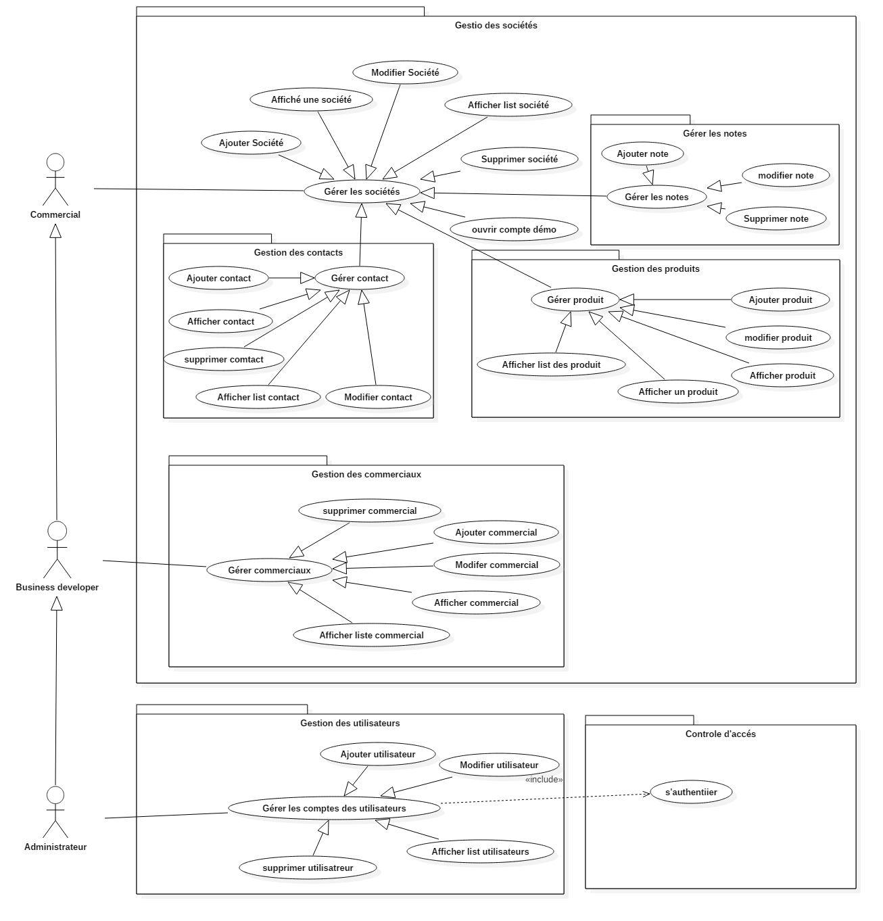

Diagramme de classe :

